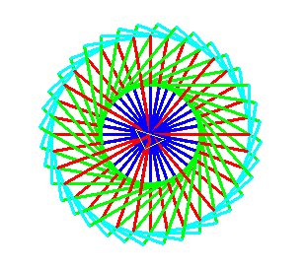
Sa sata:

to pravokutnik
setpc 1 setpensize [3 3] fd 50 rt 90
setpc 2 fd 100 rt 90
setpc 3 setpensize [3 3] fd 50 rt 90
setpc 4 fd 100 rt 90
end

to cvijet
repeat 40 [pravokutnik rt 50]
end

Napiši programe i nacrtaj tri cvijeta:
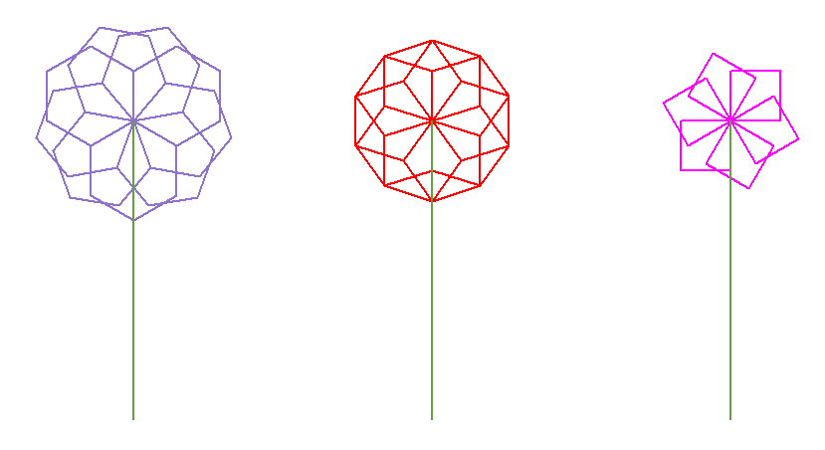
Rješenje:

to cvijet
Dodatno: Napiši program koji crta cvijet na slici i nacrtaj 5 takvih cvjetova (stranica latice je 50)
repeat 10 [peterokut lt 360/10]
end

to cvijet2
repeat 9 [sesterokut lt 360/9]
end

to cvijet3
repeat 6 [kvadrat lt 360/6]
end

to kvadrat
repeat 4 [fd 50 rt 360/4]
end

to peterokut
setpc 4
setpensize [2 2]
repeat 5 [fd 50 rt 360/5]
end

to sesterokut
setpc 13
repeat 6 [fd 50 rt 360/6]
end

